Pracovní list – Lipidy
- Vyluštěte následující křížovku: (opakování tématu Sacharidy)
Monosacharid, který získáváme z hroznů (tzv. hroznový cukr).
Cizí výraz pro cukry.
Disacharid sacharóza se získává z cukrové řepy, proto mu říkáme…
Cizí výraz udávající hladinu glukózy v krvi.
Cizí výraz pro člověka, který trpí cukrovkou.
Zásobní polysacharid, který u člověka najdeme v krvi nebo játrech.
Cizí výraz pro mléčný cukr.
Cukr, který špatně krystalizuje a získává se z ovoce.
Nemoc, která souvisí s hormonem inzulínem.
Český výraz pro sacharidy.

- Doplňte do tabulky výrazy, které odpovídají nápovědě, a vyhledejte je v osmisměrce:
T | U | K | Y | P | O | L | E | J | E
R | O | B | Ž | M | O | I | A | O | P
O | L | U | L | Ý | L | P | N | B | G
S | A | L | U | D | I | I | O | E | L
T | N | I | K | L | V | D | R | Z | Y
L | O | M | N | O | O | Y | E | I | C
I | L | I | U | U | V | L | X | T | E
N | I | E | T | A | Ý | C | I | A | R
N | N | E | Í | T | L | O | E | U | O
É | S | V | O | R | V | A | Ň | T | L
Ž | I | V | O | Č | I | Š | N | É | N
Z | T | U | Ž | O | V | Á | N | Í | E

pojem | nápověda | pojem | nápověda
 | Rostlinný olej, který se získává lisováním plodů olivovníku. |  | Proces, kdy dochází k oxidaci tuků na vzduchu, přičemž vznikají nežádoucí látky.
 | Cizí výraz pro tuky. |  | Skupina tuků, které se získávají z různých částí rostlin.
 | Pojem vyjadřující zjednodušeně výrobu pevných tuků z kapalných olejů. |  | Onemocnění, při němž člověk trpí přejídáním a následně často uměle vyvolává zvracení.
 | Alkohol, který je součástí většiny tuků. |  | Obrovský kytovec, z jehož lebeční dutiny se získává tuk, který působí jako afrodiziakum.
 | Jeden z nejčastějších mycích prostředků, který se vyrábí z loje. |  | Onemocnění související s nadměrným příjmem potravy (česky tloustnutí).
 | Onemocnění, při němž člověk odmítá přijímat potravu a je hodně hubený. |  | Výraz, který užíváme k pojmenování kapalných tuků.
 | Tuk, který vylučuje pokožka ovcí; má antibakteriální účinky (využití v lékařství). |  | Skupina tuků, které se získávají z živočichů.
 | Český výraz pro lipidy. |  | ---------------------------------------
Tajenka: __________________________________________________________

- Využijte pojmů z osmisměrky a doplňte následující text:
Lipidy neboli ___________ jsou estery vyšších __________ kyselin a _________, který patří do skupiny alkoholů. Můžeme je rozdělit na _____________ a živočišné. Mezi živočišné tuky patří např. _________, které můžeme získávat např. z vepře domácího. Dále do této skupiny řadíme __________, který je produkován pokožkou ovcí a využívá se v lékařství, protože má ______________ účinky, nebo vorvaňovinu, která se získává z ___________ dutiny vorvaně, který patří do skupiny ky__________. Rostlinné tuky se vyskytují v ______________ skupenství, proto mluvíme o olejích. Nejznámějším olejem ve Středomoří je _____________, který získáváme z plodů místního keře. U nás je častější olej ______________, který se získává ze semen rostliny, která v sobě ukrývá slunce. S tuky souvisí pojem ______________, který označuje výrobu pevných tuků z kapalných olejů. Tato změna skupenství je důležitou ochranou tuků před oxidací, pevné tuky totiž této reakci čelí lépe. Oxidace tuků je proces, kdy dochází ke kažení tuků neboli tzv. ______________.

- Nyní doplňte informace do grafického zápisu (využijte osmisměrku):
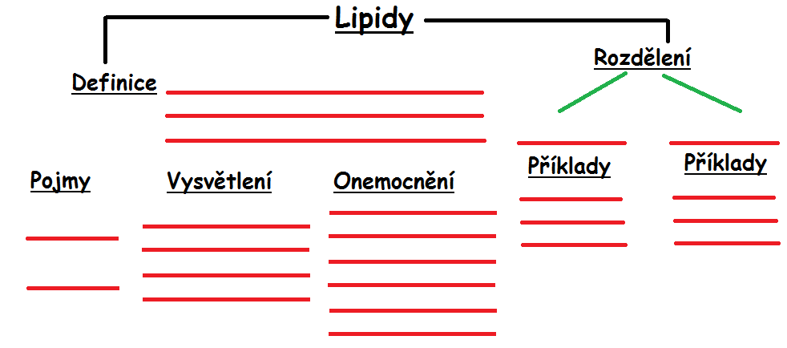

- Z přeházených písmen sestavte slova a vysvětlete je (využijte osmisměrku):
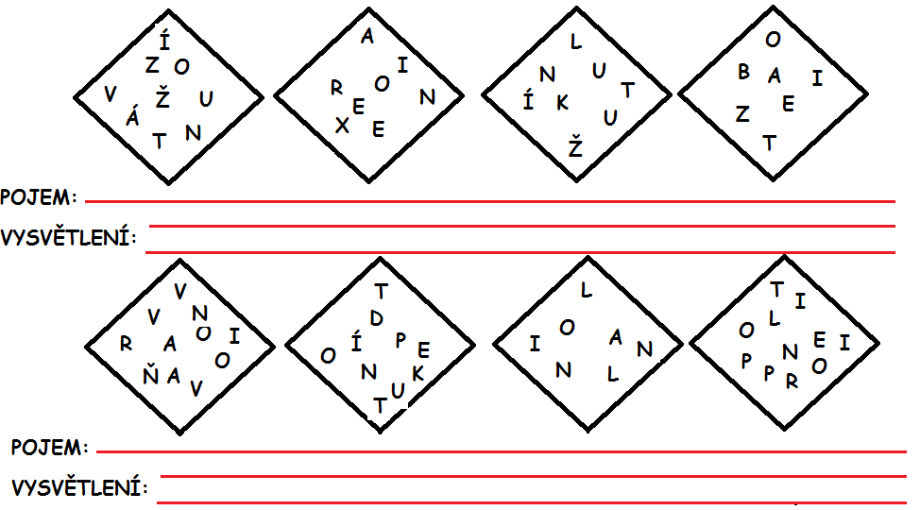

- Zopakujte si: Vyluštěte prostorovou křížovku:
 |  | 1.
 |  |  |  |  |  | 3. |  |  |  |  |  |  |  | 2.
 |  |  |  |  |  |  |  |  |  |  |  |  |  |  | 1. Proces, kdy z kapalných olejů vyrábíme odolnější pevné tuky.
 |  |  | 5. |  |  |  |  |  |  |  |  |  |  |  | 2. Květina, z níž se vyrábí olej, který v ČR konzumujeme nejvíce.
 |  |  |  |  |  |  |  | 7. |  |  |  |  |  |  | 3. Český výraz pro lipidy.
 |  |  | 6. |  |  |  |  |  |  |  |  |  |  |  | 4. Onemocnění, při němž člověk odmítá jíst a cítí se tlustý, i když je vyhublý.
 |  |  |  |  | 9. |  | 8. |  |  |  |  |  |  |  | 5. Proces oxidace tuků, při němž dochází k jejich znehodnocení.
4. |  |  |  |  |  |  |  |  |  |  |  |  |  |  | 6. Velký kytovec, z jehož lebeční dutiny získáváme tuk.
 |  |  |  |  |  |  |  |  |  |  |  |  |  |  | 7. Cizí výraz pro tloušťku.
 |  |  |  |  |  | 10. |  |  |  |  |  |  |  |  | 8. Onemocnění, při němž se člověk přejí a poté cíleně vyvolá zvracení.
 |  |  |  |  |  |  |  |  |  |  |  |  |  |  | 9. Deriváty uhlovodíků, které vznikají reakcí kyseliny a alkoholu.
 |  |  |  |  |  |  |  |  |  |  |  |  |  |  | 10. Cizí výraz pro tuky.

Tajenka:__________________________________________________________
Řešení
- Vyluštěte následující křížovku:
 |  |  |  |  | G | L | U | K | Ó | Z | A
 | S | A | CH | A | R | I | D | Y
 |  |  |  | Ř | E | P | N | Ý | C | U | K | R
G | L | Y | K | É | M | I | E
 |  |  |  |  |  | D | I | A | B | E | T | I | K
 |  |  |  | G | L | Y | K | O | G | E | N
 |  |  | L | A | K | T | Ó | Z | A
 |  |  |  | F | R | U | K | T | Ó | Z | A
 |  |  |  | C | U | K | R | O | V | K | A
 |  | C | U | K | R | Y

- Doplňte do tabulky výrazy, které odpovídají nápovědě, a vyhledejte je v osmisměrce:
T | U | K | Y | P | O | L | E | J | E
R | O | B | Ž | M | O | I | A | O | P
O | L | U | L | Ý | L | P | N | B | G
S | A | L | U | D | I | I | O | E | L
T | N | I | K | L | V | D | R | Z | Y
L | O | M | N | O | O | Y | E | I | C
I | L | I | U | U | V | L | X | T | E
N | I | E | T | A | Ý | C | I | A | R
N | N | E | Í | T | L | O | E | U | O
É | S | V | O | R | V | A | Ň | T | L
Ž | I | V | O | Č | I | Š | N | É | N
Z | T | U | Ž | O | V | Á | N | Í | E

pojem | nápověda | pojem | nápověda
OLIVOVÝ | Rostlinný olej, který se získává lisováním plodů olivovníku. | ŽLUKNUTÍ | Proces, kdy dochází k oxidaci tuků na vzduchu, přičemž vznikají nežádoucí látky.
LIPIDY | Cizí výraz pro tuky. | ROSTLINNÉ | Skupina tuků, které se získávají z různých částí rostlin.
ZTUŽOVÁNÍ | Pojem vyjadřující zjednodušeně výrobu pevných tuků z kapalných olejů. | BULIMIE | Onemocnění, při němž člověk trpí přejídáním a následně často uměle vyvolává zvracení.
GLYCEROL | Alkohol, který je součástí většiny tuků. | VORVAŇ | Obrovský kytovec, z jehož lebeční dutiny se získává tuk, který působí jako afrodiziakum.
MÝDLO | Jeden z nejčastějších mycích prostředků, který se vyrábí z loje. | OBEZITA | Onemocnění související s nadměrným příjmem potravy (česky tloustnutí).
ANOREXIE | Onemocnění, při němž člověk odmítá přijímat potravu a je hodně hubený. | OLEJE | Výraz, který užíváme k pojmenování kapalných tuků.
LANOLIN | Tuk, který vylučuje pokožka ovcí; má antibakteriální účinky (využití v lékařství). | ŽIVOČIŠNÉ | Skupina tuků, které se získávají z živočichů.
TUKY | Český výraz pro lipidy. | --------- | ---------------------------------------
Tajenka: POPULACE TLOUSTNE

- Využijte pojmů z osmisměrky a doplňte následující text:
Lipidy neboli TUKY jsou estery vyšších MASTNÝCH kyselin a GLYCEROLU, který patří do skupiny alkoholů. Můžeme je rozdělit na ROSTLINNÉ a živočišné. Mezi živočišné tuky patří např. SÁDLO, které můžeme získávat např. z vepře domácího. Dále do této skupiny řadíme LANOLIN, který je produkován pokožkou ovcí a využívá se v lékařství, protože má ANTIBAKTERIÁLNÍ účinky, nebo vorvaňovinu, která se získává z LEBEČNÍ dutiny vorvaně, který patří do skupiny kyTOVCŮ. Rostlinné tuky se vyskytují v KAPALNÉM skupenství, proto mluvíme o olejích. Nejznámějším olejem ve Středomoří je olej OLIVOVÝ, který získáváme z plodů místního keře. U nás je častější olej SLUNEČNICOVÝ, který se získává ze semen rostliny, která v sobě ukrývá slunce. S tuky souvisí pojem ZTUŽOVÁNÍ, který označuje výrobu pevných tuků z kapalných olejů. Tato změna skupenství je důležitou ochranou tuků před oxidací, pevné tuky totiž této reakci čelí lépe. Oxidace tuků je proces, při němž dochází ke kažení tuků neboli tzv. ŽLUKNUTÍ.

- Nyní doplňte informace do grafického zápisu (využijte osmisměrku):
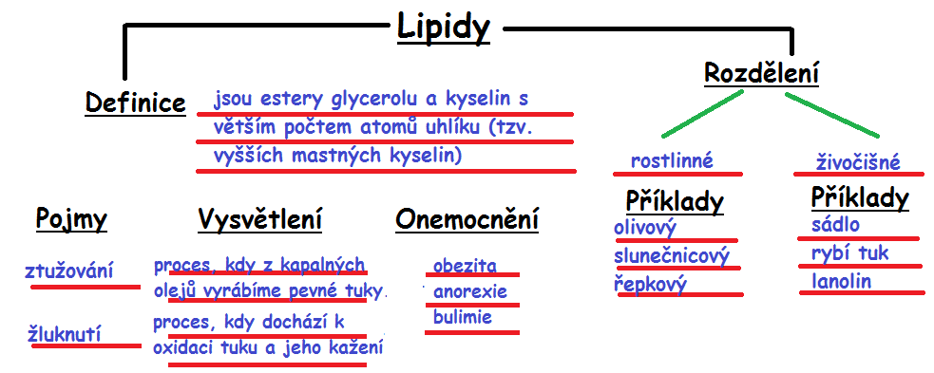

- Z přeházených písmen sestavte slova a vysvětlete je (využijte osmisměrku):
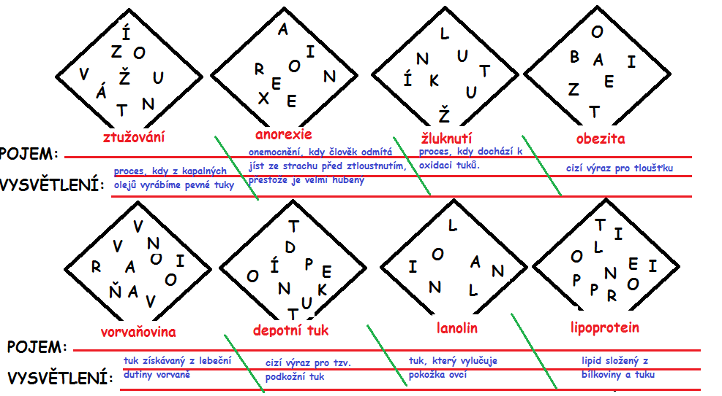

- Zopakujte si: Vyluštěte prostorovou křížovku:
 |  | 1.
 |  | Z
 |  | T |  |  |  | 3. |  |  |  |  |  |  |  | 2.
 |  | U |  |  |  | T |  |  |  |  |  |  |  | S
 |  | Ž | 5. | Ž | L | U | K | N | U | T | Í |  |  | L
 |  | O |  |  |  | K |  | 7. |  |  |  |  |  | U
 |  | V | 6. |  |  | Y |  | O |  |  |  |  |  | N
 |  | Á | V |  | 9. |  | 8. | B | U | L | I | M | I | E
4. | A | N | O | R | E | X | I | E |  |  |  |  |  | Č
 |  | Í | R |  | S |  |  | Z |  |  |  |  |  | N
 |  |  | V |  | T | 10. | L | I | P | I | D | Y |  | I
 |  |  | A |  | E |  |  | T |  |  |  |  |  | C
 |  |  | Ň |  | R |  |  | A |  |  |  |  |  | E
 |  |  |  |  | Y

Tajenka: TUKOŽROUTI

